**Proyecto BiciUrban**

**Documento de Informe de Cambios**

EC-DIC. Versión 1.0

30/04/2021

Estatus: Restringido

Jorge Blanco Rey

Ángel Casanova Bienzobas

Rodrigo Juez Hernández

Pablo Soëtard García

Grupo: 2391

Equipo: 4

|  |  |  |  |  |  |  |
| --- | --- | --- | --- | --- | --- | --- |
| ID | Versión | Fecha | Descripción del elemento / Versión | Realización | Validación | Revisión formal |
| EC-DIC | 1.0 | 30/04/2021 | Documento de Informe de Cambios | Equipo de Desarrollo | Equipo de Desarrollo | Equipo de desarrollo / Departamento de calidad – Autoridad de configuración |

**Resumen**

En este documento se muestra un informe de los cambios que se han ido realizando según las peticiones recibidas.

En la primera sección encontramos los roles que cada uno de los miembros del equipo ha desarrollado durante el desarrollo de la práctica. A continuación, en la sección 2, vemos el formulario creado para las peticiones, este contiene los siguientes campos: nombre del proyecto, nombre y apellidos del solicitante, selección del motivo de la petición, fecha de la petición, descripción detallada del cambio o problema encontrado y si está reportando un problema, indique condiciones de entorno en el que se produce.

Luego, en la sección 3, podemos ver las peticiones recibidas, sobre la cual especificamos su tipo, prioridad, una estimación sobre el esfuerzo para realizar el cambio y los elementos que hemos modificado. En la sección 4, encontramos la matriz de trazabilidad de los cambios realizados.

Finalmente, en la sección 5 encontramos las actas de revisión y modificación de cada petición, y en la sección 6 vemos las referencias utilizadas en el documento.

**Índice de Contenidos**

1.- Roles 5

2.- Formulario 6

3.- Peticiones 7

3.1 Día 12/04/2021 7

3.1.1 Valoración del Servicio 7

3.1.2 Conclusión 8

3.2 Día 19/04/2021 9

3.2.1 Facturación por cada estación 9

3.2.2 Autenticación Técnico 11

3.2.3 Conclusión 12

4.- Modificaciones 13

4.1 Matriz de trazabilidad EC-DDv3.0 13

4.2 Matriz de trazabilidad EC-DAv4.0 13

6.- Actas de la Revisión Técnica Formal 14

6.1 Valoración del Servicio 14

6.2 Facturación por cada estación 16

6.3 Autenticación Técnico 18

7.- Referencias 20

# 1.- Roles

|  |  |  |  |
| --- | --- | --- | --- |
| **Rol** | **Cargo que Desempeña** | **Miembro** | |
| **Responsable de Revisiones** | Encargado de gestionar un proceso de Revisión Técnica Formal, concretando los elementos a evaluar, así como la información necesaria de entrada y salida al proceso. | Rodrigo Juez Hernández |
| **Transcriptor** | Documenta los hallazgos, decisiones y recomendaciones realizadas por el equipo durante las actividades de revisión y aceptación. | Ángel Casanova Bienzobas |
| **Autoridad de configuración** | Máximo responsable de la gestión de configuración del software. Inspecciona el correcto versionado, trazabilidad y modificación de los elementos software, y supervisa la aceptación de las líneas base modificadas. | Jorge Blanco Rey |
| **Cliente** | Representa el dueño del software en producción, es decir, la persona que reporta las peticiones de modificación de su producto software. También será el responsable de aceptar o no los cambios finales acometidos. | Pablo Soëtard García |

# 2.- Formulario

<https://forms.gle/RbCL4qR17KD676Q77>

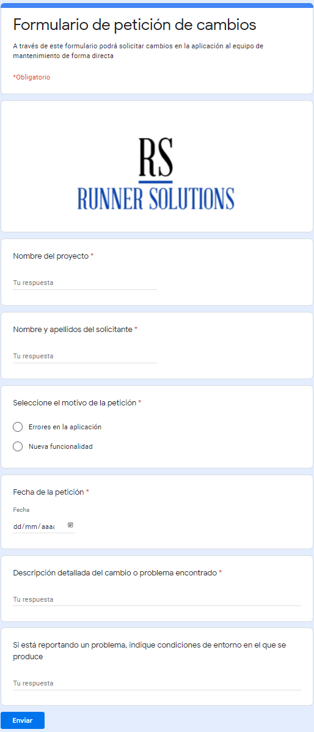

# 3.- Peticiones

## 3.1 Día 12/04/2021

### 3.1.1 Valoración del Servicio

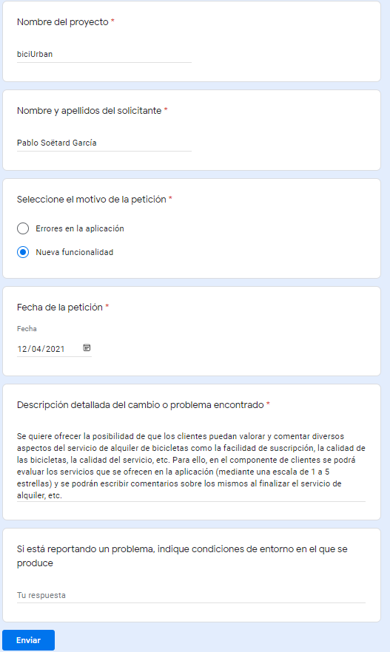

**Catalogación de la petición:**

Esta petición es de tipo perfectivo, ya que lo que nos pide es una funcionalidad nueva para el sistema. El objetivo del cambio es ofrecer la posibilidad a los usuarios de valorar y comentar su experiencia en el servicio de alquiler. Más concretamente, los usuarios podrán valorar mediante una escala del 1 al 5 y dejar comentarios.

Se podría integrar con la infraestructura existente de reporte de problemas, pero por simplicidad se ha decidido crear una clase llamada Experiencia con la función *valoraExperiencia*.

**Enumeración de elementos modificados y nuevos requisitos:**

Elementos modificados:

* EC-DC: Al añadir una nueva funcionalidad, ha sido necesario añadir una nueva clase llamada Experiencia, que tiene dos campos, el primero es puntuación de tipo entero y el segundo es comentario de tipo “char” donde se guardara la valoración del usuario.  
  En la clase Cliente hemos añadido el método: *valoraExperiencia(estrellas: int, modalidad int): void.* Este método recibe como argumento el número de estrellas que el usuario le quiere asignar a esta tarea y la modalidad (enumeración 0-2) que quiere valorar (Facilidad de suscripción (0), calidad de las bicicletas (1) y calidad del servicio (2)).
* EC-DCU: También se ha actualizado el diagrama de casos de uso en el documento de análisis, para poder mostrar los nuevos caminos que el usuario puede seguir para mandar una valoración de experiencia tras finalizar el alquiler.
* EC-CU4: Creamos una tarjeta de Caso de Uso para valorar la experiencia.
* EC-DS4: Diagrama de secuencia añadido para valorar la experiencia.
* EC-DA: Añadimos el Diagrama de Casos de Uso modificado, y la tarjeta realizada al documento, y modificamos la tabla de gestión de configuración.
* EC-DD: Añadimos el Diagrama de Clases modificado, con su explicación en la sección 1 (Descripción de la arquitectura del Sistema) sobre las clases y métodos introducidos. Añadidos diagramas de secuencia. Y modificamos la tabla de gestión de configuración.

**Nuevo requisito:**

* Caso de uso 4 (Valorar experiencia con estrellas)

## 3.1.2 Conclusión

Esta petición no se le asigna una prioridad puesto que no llega junto a ninguna otra petición y el esfuerzo para esta petición estimamos que es de 5 personas-día. Por ello, a pesar de ser de baja prioridad, como es la primera petición que llega y da tiempo a realizarla antes de que llegue cualquier otra se hará la primera.

## 3.2 Día 19/04/2021

### 3.2.1 Facturación por cada estación

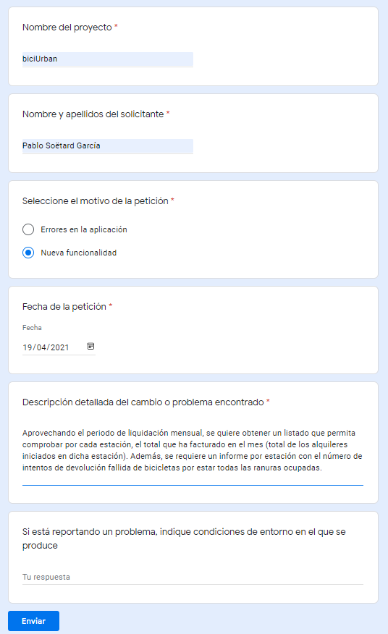

**Catalogación de la petición:**

Esta petición es de tipo perfectivo, ya que lo que se nos está solicitando es añadir una nueva funcionalidad de generaciones informes al sistema existente. El objetivo es implementar un sistema que permita organizar la facturación de la empresa desglosada por cada terminal de bicicletas, es decir, esta modificación generara informes de cuantos alquileres se han realizado en cada terminal e incluirá el total del benéfico generado. Esta modificación será transparente al usuario y al técnico.

**Enumeración de elementos modificados y nuevos requisitos:**

Elementos modificados:

* EC-DC: Al añadir nueva funcionalidad al sistema, hemos detenido que modificar nuestro diagrama de clases para añadir un nuevo método a la clase de sistema, concretamente hemos añadido “generaInfomesFacturacion(fecha:Date): FILE”. A este método genera un informa del mes que se pase como fecha. En el documento de análisis se añade una explicación completa de como el sistema utiliza este método para cumplimentar la funcionalidad especificada en esta petición de cambio.
* EC-DCU: Añadimos un nuevo actor al diagrama de casos de uso (sistema), que representara a los procesos preprogramados en el sistema que toman acciones automáticas (triggers).
* EC-CU5: Creamos una tarjeta de Caso de Uso para describir el proceso de creación de los informes.
* EC-DS5: Añadimos diagrama de secuencia para el caso de uso descrito anteriormente.
* EC-DA: Añadimos el Diagrama de Casos de Uso modificado, y la tarjeta realizada al documento, y modificamos la tabla de gestión de configuración.
* EC-DD: Añadimos el Diagrama de Clases modificado, con su explicación en la sección 1 (Descripción de la arquitectura del Sistema) sobre las clases y métodos introducidos. Añadidos diagramas de secuencia. Y modificamos la tabla de gestión de configuración.

**Nuevo requisito:**

* Caso de uso 5 (Generación informes de facturación)

### 3.2.2 Autenticación Técnico

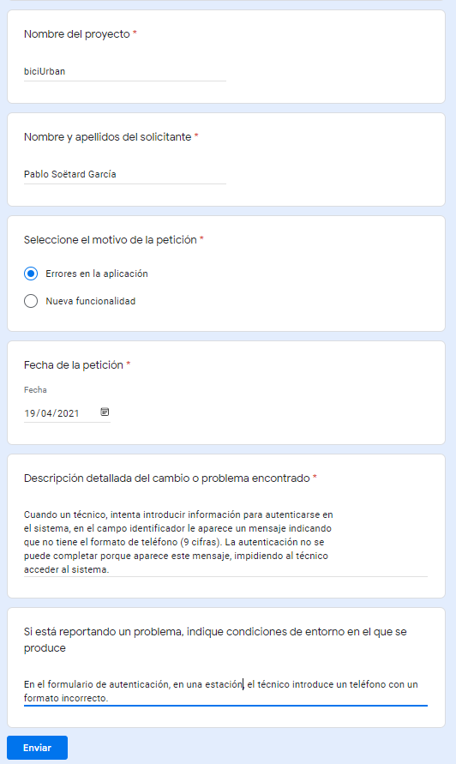

**Catalogación de la petición:**

Esta petición es de tipo correctivo, ya que tiene como fin arreglar un error encontrado en el sistema, cuando un técnico intenta iniciar sesión, este no puede ya que un mensaje de error indicando que no tiene el formato de teléfono (9 cifras) en el campo del identificador se lo impide.

Este cambio es un fallo de código, pero dado que no estaba incluido en la anterior versión del EC-DCU ha sido modificado para añadir ese caso y dejar especificado cual es el formato de entrada del técnico.

**Enumeración de elementos modificados y nuevos requisitos:**

Elementos modificados:

* EC-DCU: Añadida la opción de identificar a un técnico mediante un identificador y una contraseña.
* EC-DA: Añadimos el Diagrama de Casos de Uso modificado, y modificamos la tabla de gestión de configuración.

**Nuevo requisito:**

* No se añaden nuevos requisitos.

## 3.2.3 Conclusión

A la primera petición (facturación por cada estación), le otorgamos una prioridad media y el esfuerzo para esta petición estimamos que es de 6 personas-día. A pesar de presentar una prioridad media, al haber llegado el mismo día que llego la segunda petición (autenticación de técnico), que es un error en el sistema y por consiguiente se considera de prioridad alta, se calcula un esfuerzo de 6 personas-día para resolverlo en el plazo acordado. Por lo tanto, no se empezará a atender la primera petición hasta que se haya terminado de atender la segunda, ya que esta tiene una mayor prioridad.

# 4.- Modificaciones

## 4.1 Matriz de trazabilidad EC-DDv3.0

|  |  |  |  |  |
| --- | --- | --- | --- | --- |
| **Petición** | **EC-DC** | **EC-DD** | **EC-DS4** | **EC-DS5** |
| **1** | v2.0 | v2.0 | v1.0 | - |
| **2** | v3.0 | v3.0 | - | v1.0 |
| **3** | - | - | - | - |

## 4.2 Matriz de trazabilidad EC-DAv4.0

|  |  |  |  |  |
| --- | --- | --- | --- | --- |
| **Petición** | **EC-DCU** | **EC-CU4** | **EC-CU5** | **EC-DA** |
| **1** | v2.0 | v1.0 | - | v2.0 |
| **2** | v4.0 | - | v1.0 | v4.0 |
| **3** | v3.0 | - | - | v3.0 |

# 6.- Actas de la Revisión Técnica Formal

## 6.1 Valoración del Servicio

**Acta de Revisión Técnica Formal**

Lugar y Hora: A través de Microsoft Teams a las 16:00

Participantes y Roles:

* Rodrigo Juez Hernández: Responsable de Revisiones
* Ángel Casanova Bienzobas: Transcriptor
* Jorge Blanco Rey: Autoridad de configuración
* Pablo Soëtard García: Cliente

Composición de la Nueva Versión de la Línea Base: EC-DAv2.0:

* EC-DCU Modificado. Nuevos caminos para valorar experiencia. Nueva versión 2.0.
* EC-CU2. Sin modificar. Versión 1.0.
* EC-CU11. Sin modificar. Versión 1.0.
* EC-CU3. Sin modificar. Versión 1.0.
* EC-CU7. Sin modificar. Versión 1.0.
* EC-CU13. Sin modificar. Versión 1.0.
* EC-CU6. Sin modificar. Versión 1.0.
* EC-CU1. Sin modificar. Versión 1.0.
* EC-CU4. **Creado**. Versión 1.0.
* EC-DA Modificado. Se ha completado del documento con las nuevas modificaciones realizadas. Nueva versión 2.0.

Composición de la Nueva Versión de la Línea Base: EC-DDv2.0:

* EC-DC Modificado. Se ha añadido una nueva clase Experiencia y una enumeración para la valoración.
* EC-DS1. Sin modificar. Versión 1.0.
* EC-DS2. Sin modificar. Versión 1.0.
* EC-DS19. Sin modificar. Versión 1.0.
* EC-DS13. Sin modificar. Versión 1.0.
* EC-DS11. Sin modificar. Versión 1.0.
* EC-DS12. Sin modificar. Versión 1.0.
* EC-DD Modificado. Añadimos el Diagrama de Clases modificado, con su explicación en la sección 1 (Descripción de la arquitectura del Sistema) sobre las clases y métodos introducidos. Nueva versión 2.0.

Otros Aspectos a Reportar: El nuevo requisito se ha usado para implementar los cambios especificados.

VºBº del responsable: Jorge Blanco Rey

**Acta de Aceptación de Modificaciones:**

Lugar y Hora: A través de Microsoft Teams a las 16:00

Participantes y Roles:

* Rodrigo Juez Hernández: Responsable de Revisiones
* Ángel Casanova Bienzobas: Transcriptor
* Jorge Blanco Rey: Autoridad de configuración
* Pablo Soëtard García: Cliente

Enumeración de Modificaciones Realizadas

* EC-DC: Al añadir una nueva funcionalidad, ha sido necesario añadir una nueva clase llamada Experiencia, que tiene dos campos, el primero es puntuación de tipo entero y el segundo es comentario de tipo “char” donde se guardara la valoración del usuario.  
  En la clase Cliente hemos añadido el método: *valoraExperiencia(estrellas: int, modalidad int): void.* Este método recibe como argumento el número de estrellas que el usuario le quiere asignar a esta tarea y la modalidad (enumeración 0-2) que quiere valorar (Facilidad de suscripción (0), calidad de las bicicletas (1) y calidad del servicio (2)).
* EC-DCU: También se ha actualizado el diagrama de casos de uso en el documento de análisis, para poder mostrar los nuevos caminos que el usuario puede seguir para mandar una valoración de experiencia tras finalizar el alquiler.
* EC-CU4: Creamos una tarjeta de Caso de Uso para valorar la experiencia.
* EC-DA: Añadimos el Diagrama de Casos de Uso modificado, y la tarjeta realizada al documento, y modificamos la tabla de gestión de configuración.
* EC-DD: Añadimos el Diagrama de Clases modificado, con su explicación en la sección 1 (Descripción de la arquitectura del Sistema) sobre las clases y métodos introducidos. Y modificamos la tabla de gestión de configuración.

Otros Aspectos a Reportar: Ninguno.

VºBº del responsable: Jorge Blanco Rey

## 6.2 Facturación por cada estación

**Acta de Revisión Técnica Formal**

Lugar y Hora: A través de Microsoft Teams a las 16:30

Participantes y Roles:

* Rodrigo Juez Hernández: Responsable de Revisiones
* Ángel Casanova Bienzobas: Transcriptor
* Jorge Blanco Rey: Autoridad de configuración
* Pablo Soëtard García: Cliente

Composición de la Nueva Versión de la Línea Base: EC-DAv4.0:

* EC-DCU 🡪 Modificado. Nuevo actor al diagrama de casos de uso (sistema), que representara a los procesos preprogramados en el sistema que toman acciones automáticas (triggers). Nueva versión 4.0.
* EC-CU2. Sin modificar. Versión 1.0.
* EC-CU11. Sin modificar. Versión 1.0.
* EC-CU3. Sin modificar. Versión 1.0.
* EC-CU7. Sin modificar. Versión 1.0.
* EC-CU13. Sin modificar. Versión 1.0.
* EC-CU6. Sin modificar. Versión 1.0.
* EC-CU1. Sin modificar. Versión 1.0.
* EC-CU4. Sin modificar. Versión 1.0.
* EC-CU5. **Creado**. Versión 1.0.
* EC-DA 🡪 Modificado. Añadimos el Diagrama de Casos de Uso modificado, y la tarjeta realizada al documento, y modificamos la tabla de gestión de configuración. Nueva versión 4.0.

Composición de la Nueva Versión de la Línea Base: EC-DDv3.0:

* EC-DC Modificado. Se ha añadido una nueva clase Experiencia y una enumeración para la valoración. Nueva versión 3.0.
* EC-DS1. Sin modificar. Versión 1.0.
* EC-DS2. Sin modificar. Versión 1.0.
* EC-DS19. Sin modificar. Versión 1.0.
* EC-DS13. Sin modificar. Versión 1.0.
* EC-DS11. Sin modificar. Versión 1.0.
* EC-DS12. Sin modificar. Versión 1.0.
* EC-DD Modificado. Añadimos el Diagrama de Clases modificado, con su explicación en la sección 1 (Descripción de la arquitectura del Sistema) sobre las clases y métodos introducidos. Nueva versión 3.0.

Otros Aspectos a Reportar: El nuevo requisito se ha usado para implementar los cambios especificados.

VºBº del responsable: Jorge Blanco Rey

**Acta de Aceptación de Modificaciones:**

Lugar y Hora: A través de Microsoft Teams a las 16:30

Participantes y Roles:

* Rodrigo Juez Hernández: Responsable de Revisiones
* Ángel Casanova Bienzobas: Transcriptor
* Jorge Blanco Rey: Autoridad de configuración
* Pablo Soëtard García: Cliente

Enumeración de Modificaciones Realizadas

* EC-DC: Al añadir nueva funcionalidad al sistema, hemos detenido que modificar nuestro diagrama de clases para añadir un nuevo método a la clase de sistema, concretamente hemos añadido: generaInfomesFacturacion(fecha:Date): FILE. A este método genera un informa del mes que se pase como fecha. En el documento de análisis se añade una explicación completa de como el sistema utiliza este método para cumplimentar la funcionalidad especificada en esta petición de cambio.
* EC-DCU: Añadimos un nuevo actor al diagrama de casos de uso (sistema), que representara a los procesos preprogramados en el sistema que toman acciones automáticas (triggers).
* EC-CU5: Creamos una tarjeta de Caso de Uso para describir el proceso de creación de los informes.
* EC-DA: Añadimos el Diagrama de Casos de Uso modificado, y la tarjeta realizada al documento, y modificamos la tabla de gestión de configuración.
* EC-DD: Añadimos el Diagrama de Clases modificado, con su explicación en la sección 1 (Descripción de la arquitectura del Sistema) sobre las clases y métodos introducidos. Y modificamos la tabla de gestión de configuración.

Otros Aspectos a Reportar: Ninguno.

VºBº del responsable: Jorge Blanco Rey

## 6.3 Autenticación Técnico

**Acta de Revisión Técnica Formal**

Lugar y Hora: A través de Microsoft Teams a las 16:15

Participantes y Roles:

* Rodrigo Juez Hernández: Responsable de Revisiones
* Ángel Casanova Bienzobas: Transcriptor
* Jorge Blanco Rey: Autoridad de configuración
* Pablo Soëtard García: Cliente

Composición de la Nueva Versión de la Línea Base: EC-DAv4.0:

* EC-DCU Modificado. Añadido al diagrama de casos nuevas viñetas de autenticación del técnico mediante identificador y contraseña y de técnico autenticado. Nueva versión 3.0.
* EC-CU2. Sin modificar. Versión 1.0.
* EC-CU11. Sin modificar. Versión 1.0.
* EC-CU3. Sin modificar. Versión 1.0.
* EC-CU7. Sin modificar. Versión 1.0.
* EC-CU13. Sin modificar. Versión 1.0.
* EC-CU6. Sin modificar. Versión 1.0.
* EC-CU1. Sin modificar. Versión 1.0.
* EC-CU4. Sin modificar. Versión 1.0.
* EC-CU5. Sin modificar. Versión 1.0.
* EC-DA Modificado. Añadimos el Diagrama de Casos de Uso modificado, y modificamos la tabla de gestión de configuración. Nueva versión 3.0.

Composición de la Nueva Versión de la Línea Base: EC-DDv3.0:

* EC-DC Sin modificar. Versión 3.0.
* EC-DS1. Sin modificar. Versión 1.0.
* EC-DS2. Sin modificar. Versión 1.0.
* EC-DS19. Sin modificar. Versión 1.0.
* EC-DS13. Sin modificar. Versión 1.0.
* EC-DS11. Sin modificar. Versión 1.0.
* EC-DS12. Sin modificar. Versión 1.0.
* EC-DD Sin modificar. Versión 3.0.

Otros Aspectos a Reportar: Rellenar el nuevo requisito se ha usado para implementar los cambios especificados.

VºBº del responsable: Jorge Blanco Rey

**Acta de Aceptación de Modificaciones:**

Lugar y Hora: A través de Microsoft Teams a las 16:30

Participantes y Roles:

* Rodrigo Juez Hernández: Responsable de Revisiones
* Ángel Casanova Bienzobas: Transcriptor
* Jorge Blanco Rey: Autoridad de configuración
* Pablo Soëtard García: Cliente

Enumeración de Modificaciones Realizadas

* EC-DCU: Añadida la opción de identificar a un técnico mediante un identificador y una contraseña.
* EC-DA: Añadimos el Diagrama de Casos de Uso modificado, y modificamos la tabla de gestión de configuración.

Otros Aspectos a Reportar: Ninguno.

VºBº del responsable: Jorge Blanco Rey

# 7.- Referencias

* Documento de Análisis
* Documento de Diseño
* Enunciado de la práctica 3